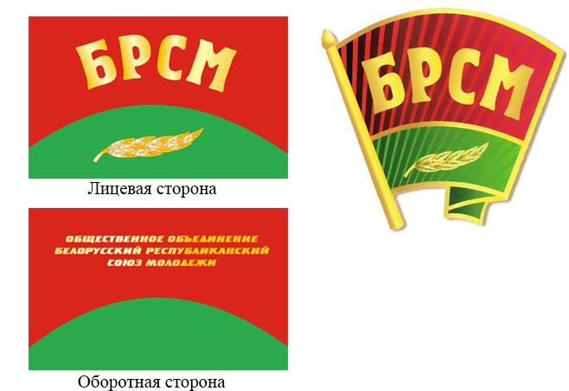

Флаг ОО «БРСМ» Эмблема ОО «БРСМ»

Флаг Общественного объединения «Белорусский республиканский союз молодежи» (далее Флаг) — это официальный символ ОО «БРСМ», служит знаком отличия и принадлежности Союзу молодежи.
Флаг представляет собой прямоугольное двустороннее полотнище красного и зеленого цветов. На лицевой стороне Флага по середине полотнища размещается аббревиатура БРСМ, написанная большими золотыми буквами. Зеленую часть полотнища украшает золотая лавровая ветвь. На оборотной стороне Флага, в центре красной части полотнища — золотая надпись Общественное объединение «Белорусский республиканский союз молодежи».
Красное поле Флага — символизирует героическое прошлое комсомола. Расположенная внизу дугообразная зеленая полоса, символизирует нынешнее молодое поколение. Лавровая ветвь символ победы, несет информацию о правопреемственности поколений.
Флаг используется во время проведения Съездов, Пленумов, Бюро ЦК ОО «БРСМ», официальных торжественных мероприятий, связанных с чествованием, награждением членов Белорусского республиканского союза молодежи, приемом в ряды ОО «БРСМ», при реализации проектов и программ ОО «БРСМ».

